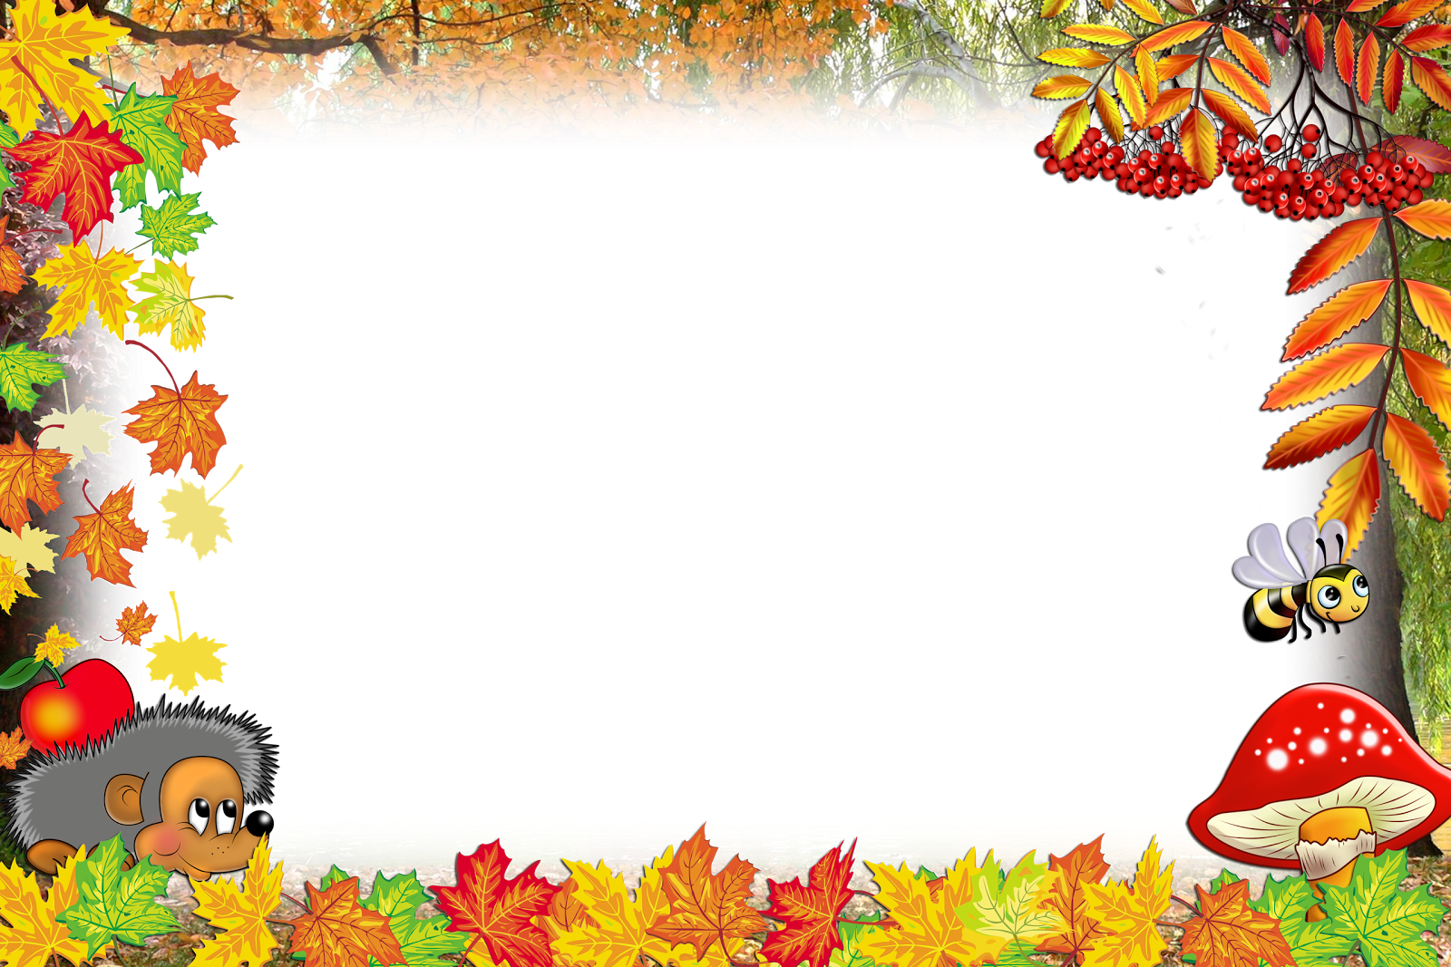 Оголошення!
Шановні батьки майбутніх першокласників
Шпиківський ліцей оголошує набір учнів до 1-х класів
на 2024-2025 навчальний рік . Прийом документів буде здійснюватися з 1 лютого 2024 року по 24 травня 2024 року.
Перелік документів необхідний для прийому дитини
до 1-го класу:
1. Заява батьків або осіб, що їх заміняють.
2. Копія свідоцтва про народження дитини.
Ми чекаємо Вас та ваших дітей за адресою: смт Шпиків, вул.Ліпіна,5.

